CURSO APRECIACIÓN DE CINE
XI Versión (Segundo semestre 2013)

CICLO “LA VIOLENCIA EN EL CINE”

DÍAS LUNES, SALA 8, 15:30 hrs. INICIO: 26 de AGOSTO 2013

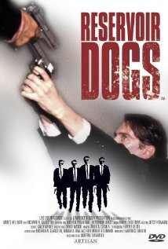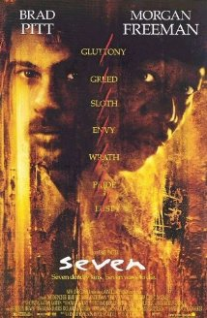

PROFESORES: Dr. Íñigo Díaz (Coordinador); Dr. Pedro Ábalos; Dr. Mario Duchens; Dr. Fernando Fredes
Profesor Invitado: Sr. Carlos Flores del Pino (ICEI-Universidad de Chile)

CUPO: 25 ESTUDIANTES

